Styreleder
Flatås IL

Tilbakemelding fra Kontrollkomitéen som vedlegg til årsberetning 2019

Kontrollkomitéen har merket seg at 2019 har vært et spesielt år for Flatås IL hvor man ikke har mottatt noen styreprotokoller og ikke hatt noe grunnlag for å utøve virksomheten som Kontrollkomité, og ser at det har skjedd en positiv utvikling de siste månedene. Vår oppgave er bla å etterse følgende områder, og oversikten er ikke uttømmende:
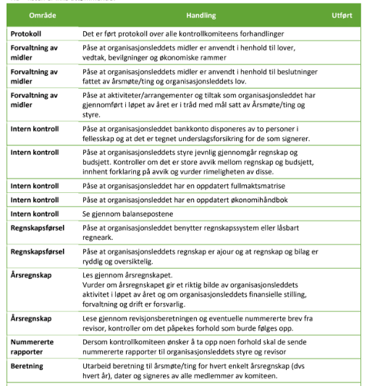
På bakgrunn av dette så vil Kontrollkomitéen etterlyse handling av sak 1/2018:
På bakgrunn av den gitte orienteringen så finner kontrollkomitéen at det foreligger en risiko for at midler kan underslås på flere ulike nivåer i klubben. En ser også at et for omfattende kontrollregimé vil medføre ekstraarbeid og at man vil lage snarveier. Allikevel så vil kontrollkomitéen be styret i Flatås IL om:
- Vurdere å innføre beløpsgrenser på alle nivåer inkl lagskontoer på alle utbetalinger.
- Oppdatere alle skriftlige rutiner og sørge for at disse er kjent i klubben.
- Styret Flatås IL må innføre en systematisk oppfølging av budsjett, og hvor man behandler det som sak i styret.
- Styret i Flatås IL rapporterer tilbake til Kontrollkomitéen innen 31.januar 2019 på status.
- Frist for å rapportere er senest innen 1.mai 2020.

Internkontroll og forvaltning av midler er viktig for å sikre at medlemmenes interesser ivaretas. Det er med stor bekymring at Kontrollkomitéen registrerer at Flatås IL ikke kan dokumentere at det er avholdt nødvendige møter med tillitsvalgte for å sikre dette. Flatås IL har store aktiva som skal forvaltes og det forventes at dette skjer på en betryggende måte med nødvendig løpende kontroll. Kontrollkomitéen har tiltro til at styret tar dette på alvor, men har valgt å be om konkret tilbakemelding på tre følgende underpunkter.

- Organisasjonsmodellen i Flatås IL fremstår som utydelig og i 2019 har man ikke dokumentasjon på styremøter som sikrer at man kunne hatt løpende oppfølging av bla økonomi og tilstrekkelig styring av klubbens ansvar, aktiviteter og aktiva fra de tillitsvalgte i idrettslaget. Styret må redegjøre for en enhetlig organisasjonsmodell med tydelig ansvar for styring og kontroll både i hovedlaget og de respektive avdelinger. Her er det også viktig at roller til ansatte og tillitsvalgte klargjøres. Dobbeltroller mellom Flatås IL og Flatåshallen må unngås nå når man har kommet over i en driftsfase. Organisasjonsmodell og styringsverktøy må gjøres kjent blant medlemmene i Flatås IL. Kontrollkomitéen ber om at det rapporteres på status senest 1.oktober 2020 med en plan for hvordan gjenstående arbeid er tenkt løst.

- Flatås IL er en medlemsstyrt klubb og man bør tilstrebe å ha åpne prosesser og beslutninger gjennom løpende orientering til klubbens medlemmer via de kanaler som Styret i Flataås IL finner hensiktsmessig. Som minimum forventes det at protokoller fra både hovedlaget og avdelinger publiseres så snart de foreligger på en lett tilgjengelig måte. Kontrollkomitéen ber om at det skjer uten ugrunnet opphold, og at det rapporteres på status senest 15.august 2020.

- Flatås IL har mange barn og unge som medlemmer, og for å hindre at det skal skje overgrep er det innført ordning med nasjonale politiattester. Flatås IL må sørge for at gjeldene rutiner følges. Samtidig er påkrevet at det innføres rutiner for å hindre overgrep, da politiattester alene ikke løser utfordringen. Frist for rapportering senest 1.oktober 2020.

Kontrollkomitéen Flatås IL

Flatåsen, 27.februar 2020

Kjell Ove Dragsnes Erik Eide

